Câu **1**: [TH]

Chọn đáp án đúng.  
Cây dừa cao 7 m , cây thông cao hơn cây dừa 4 m . Hỏi cây thông cao bao nhiêu mét?

A. 11m.

B. 10m. C. 17m. D. 15m.

Lời giải:

**Bước 1:**

**Lý thuyết:**  
1 m = 10 d m = 100 c m = 1000 m m  
1 k m = 1000 m  
1 c m = 10 m m  
  
Vì cây thông cao hơn cây dừa 4 m nên chiều cao của cây thông là  
7 m + 4 m = 11 m .  
**Đáp án:**11 m .

Câu **2**: [TH]

Chọn đáp án đúng.  
  
  
1 m = 1000 d m . Đúng hay sai?

A. Sai.

B. Đúng.

Lời giải:

**Bước 1:**

**Lý thuyết:**  
1 m = 10 d m = 100 c m = 1000 m m  
1 k m = 1000 m  
1 c m = 10 m m  
1 m = 1000 m m  
  
Ta có:  
1 m = 10 d m .  
Vì vậy 1 m = 1000 d m là sai.  
**Đáp án:**Sai.

Câu **3**: [TH]

Chọn đáp án đúng.  
Mẹ Nam may mỗi bộ quần áo hết 2 m vải. Nếu mẹ có 18 m vải thì mẹ Nam may được bao nhiêu bộ quần áo như thế?

A. 9 bộ.

B. 10 bộ. C. 8 bộ D. 6 bộ.

Lời giải:

**Bước 1:**

**Lý thuyết:**  
1 m = 10 d m = 100 c m = 1000 m m  
1 k m = 1000 m  
1 c m = 10 m m  
  
Nếu mẹ có 18 m vải thì mẹ Nam may được số bộ quần áo là:  
18 : 2 = 9 (bộ)  
**Đáp án:**9 bộ.

Câu **4**: [TH]

Chọn đáp án đúng.  
  
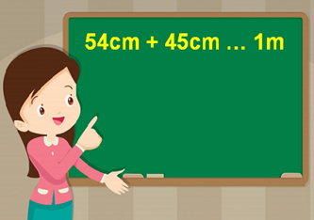  
Dấu ( < , = , > ) thích hợp cần điền vào chỗ chấm là  
54 c m + 45 c m . . . . 1 m

A. <

B. > C. =

Lời giải:

**Bước 1:**

**Lý thuyết:**  
1 m = 10 d m = 100 c m = 1000 m m  
1 k m = 1000 m  
1 c m = 10 m m  
  
Ta có:  
54 c m + 45 c m = 99 c m  
1 m = 100 c m .  
Khi đó vì 99 < 100 nên 99 c m < 100 c m .  
Vì vậy: 54 c m + 45 c m < 1 m .  
**Đáp án:**<

Câu **5**: [TH]

Bạn hãy chọn đáp án đúng để điền vào ô trống.  
Ba đoạn thẳng đều dài 4 m có tổng độ dài [[nhỏ hơn]] 15 m .

Lời giải:

**Bước 1:**

**Lý thuyết:**  
Mét là một đơn vị đo độ dài, viết tắt là m .  
1 m = 10 d m ; 1 m = 100 c m .  
  
Ba đoạn thẳng đều dài 4 m có tổng độ dài là:  
4 + 4 + 4 = 12 ( m ) .  
Vì 12 m < 15 m nên ba đoạn thẳng đều dài 4 m có tổng độ dài nhỏ hơn 15 m .  
Vậy đáp án đúng cần chọn là “nhỏ hơn”.  
**Đáp án:**  
nhỏ hơn

Câu **6**: [TH]

Bạn hãy chọn đáp án đúng.  
Cho hình sau:  
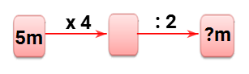  
Số thích hợp điền vào dấu ? trong hình trên là

A. 10.

B. 12. C. 20. D. 24.

Lời giải:

**Bước 1:**

**Lý thuyết:**  
Mét là một đơn vị đo độ dài, viết tắt là m .  
1 m = 10 d m ; 1 m = 100 c m .  
  
Ta có: 5 m × 4 = 20 m ; 20 m : 2 = 10 m .  
Vậy số thích hợp điền vào dấu ? trong hình trên là 10.  
**Đáp án:**  
10.

Câu **7**: [TH]

Bạn hãy điền dấu ( > , < , = ) thích hợp vào ô trống.  
2 m × 5 [[>]] 4 m + 5 m .

Lời giải:

**Bước 1:**

**Lý thuyết:**  
Mét là một đơn vị đo độ dài, viết tắt là m .  
1 m = 10 d m ; 1 m = 100 c m .  
  
Ta có:  
2 m × 5 = 10 m .  
4 m + 5 m = 9 m .  
Vì 10 m > 9 m nên 2 m × 5 > 4 m + 5 m .  
Vậy dấu thích hợp điền vào ô trống là > .  
**Đáp án:**  
>

Câu **8**: [TH]

Bạn hãy chọn đáp án đúng.  
Đoạn dây thứ nhất dài 20 d m . Đoạn dây thứ hai dài hơn đoạn dây thứ nhất 3 m . Hỏi đoạn dây thứ hai dài bao nhiêu mét?

A. 5m.

B. 8m. C. 23m. D. 50m.

Lời giải:

**Bước 1:**

**Lý thuyết:**  
Mét là một đơn vị đo độ dài, viết tắt là m .  
1 m = 10 d m ; 1 m = 100 c m .  
  
Đổi: 20 d m = 2 m .  
Đoạn dây thứ hai dài số mét là:  
2 + 3 = 5 ( m ) .  
Vậy đáp án đúng là 5 m .  
**Đáp án:**  
5 m .

Câu **9**: [TH]

Bạn hãy điền số thích hợp vào ô trống.  
Cho đường gấp khúc như hình dưới đây:  
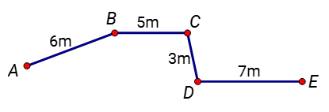  
Trong các đoạn thẳng A B , B C , C D , D E , có bao nhiêu đoạn thẳng có độ dài nhỏ hơn 50 d m ?  
Trả lời: có [[1]] đoạn thẳng.

Lời giải:

**Bước 1:**

**Lý thuyết:**  
Mét là một đơn vị đo độ dài, viết tắt là m .  
1 m = 10 d m ; 1 m = 100 c m .  
  
Đổi 50 d m = 5 m .  
Vì 3 m < 5 m < 6 m < 7 m và 5 m = 5 m nên trong các đoạn thẳng trên chỉ có đoạn thẳng C D có độ dài nhỏ hơn 50 d m .  
Vậy số thích hợp điền vào ô trống là 1.  
**Đáp án:**  
1

Câu **10**: [TH]

Bạn hãy chọn **tất cả**đáp án đúng.  
Sợi dây dài 20 d m ngắn hơn sợi dây dài 9 m là

A. 70dm.

B. 7m.

C. 11dm. D. 1m.

Lời giải:

**Bước 1:**

**Lý thuyết:**  
Mét là một đơn vị đo độ dài, viết tắt là m .  
1 m = 10 d m ; 1 m = 100 c m .  
  
Đổi: 20 d m = 2 m .  
Sợi dây dài 20 d m ngắn hơn sợi dây dài 9 m là:  
9 − 2 = 7 ( m ) .  
Đổi: 7 m = 70 d m .  
Vậy các đáp án đúng là 70 d m ; 7 m .  
**Đáp án:**  
70 d m .  
7 m .

Câu **11**: [TH]

Bạn hãy điền số thích hợp vào ô trống.  
35 m : 5 + 53 c m = [[753]] c m

Lời giải:

**Bước 1:**

**Lý thuyết:**  
Mét.  
  
Ta có: 35 m : 5 + 53 c m = 7 m + 53 c m .  
Đổi 7 m = 700 c m .  
Nên 35 m : 5 + 53 c m = 7 m + 53 c m = 700 c m + 53 c m = 753 c m  
Vậy số thích hợp để điền vào ô trống là 753 .  
**Đáp án:**753 .

Câu **12**: [TH]

Bạn hãy chọn đáp án đúng.  
Dấu thích hợp để điền vào ô trống là:

A. >

B. < C. =

Lời giải:

**Bước 0:**

**Lý thuyết:**  
Mét.  
  
Đổi 9 m = 90 d m .  
Ta có: 9 m − 4 d m = 90 d m − 4 d m = 86 d m = 860 c m  
Vì 860 c m > 90 c m nên 9 m − 4 d m > 90 c m .  
Vậy dấu thích hợp để điền vào ô trống là: >  
**Đáp án:**>

Câu **13**: [TH]

Bạn hãy chọn đáp án đúng.  
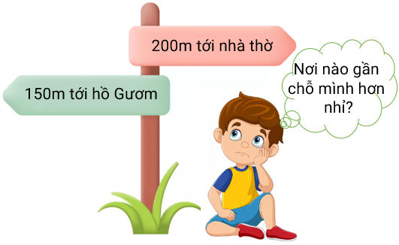

A. Nhà thờ

B. Hồ Gươm

Lời giải:

**Bước 1:**

**Lí thuyết:**  
Mét là đơn vị đo độ dài. Mét viết tắt là m .  
1 m = 10 d m ; 1 m = 100 c m .  
  
Vì 150 < 200 nên 150 m < 200 m .  
Do đó hồ Gươm gần chỗ bạn nhỏ hơn nhà thờ.  
**Đáp án:**Hồ Gươm.

Câu **14**: [TH]

Bạn hãy chọn đáp án đúng.  
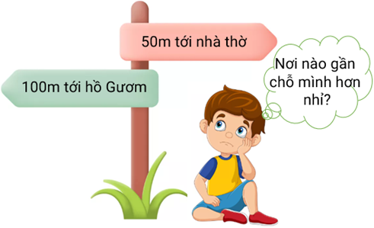

A. Nhà thờ

B. Hồ Gươm

Lời giải:

**Bước 1:**

**Lí thuyết:**  
Mét là đơn vị đo độ dài. Mét viết tắt là m .  
1 m = 10 d m ; 1 m = 100 c m .  
  
Vì 50 < 100 nên 50 m < 100 m .  
Do đó nhà thờ gần chỗ bạn nhỏ hơn hồ Gươm.  
**Đáp án:**Nhà thờ.

Câu **15**: [TH]

Bạn hãy chọn đáp án đúng.  
  
Hỏi bạn nào đi xa hơn?

A. Bạn Hà

B. Bạn Nam

Lời giải:

**Bước 1:**

**Lí thuyết:**  
Mét là đơn vị đo độ dài. Mét viết tắt là m .  
1 m = 10 d m ; 1 m = 100 c m .  
  
Bạn Hà đi 150 m , bạn Nam đi 120 m .  
Vì 150 > 120 nên 150 m > 120 m . Do đó bạn Hà đi xa hơn bạn Nam.  
**Đáp án:**Bạn Hà.

Câu **16**: [TH]

Bạn hãy chọn đáp án đúng.  
  
Hỏi bạn nào đi xa hơn?

A. Bạn Hà

B. Bạn Nam

Lời giải:

**Bước 1:**

**Lí thuyết:**  
Mét là đơn vị đo độ dài. Mét viết tắt là m .  
1 m = 10 d m ; 1 m = 100 c m .  
  
Bạn Hà đi 280 m , bạn Nam đi 350 m .  
Vì 350 > 280 nên 350 m > 280 m . Do đó bạn Nam đi xa hơn bạn Hà.  
**Đáp án:**Bạn Nam.

Câu **17**: [TH]

Bạn hãy chọn đáp án đúng.  


A. 3m

B. 4m C. 30m D. 40m

Lời giải:

**Bước 1:**

**Lí thuyết:**  
Mét là đơn vị đo độ dài. Mét viết tắt là m .  
1 m = 10 d m ; 1 m = 100 c m .  
  
Đổi 150 d m = 15 m .  
Mỗi đoạn dây dài số mét là:  
15 : 5 = 3 ( m )  
**Đáp án:**3 m .

Câu **18**: [TH]

Bạn hãy chọn đáp án đúng.  


A. 8m

B. 4m C. 30m D. 80m

Lời giải:

**Bước 1:**

**Lí thuyết:**  
Mét là đơn vị đo độ dài. Mét viết tắt là m .  
1 m = 10 d m ; 1 m = 100 c m .  
  
Đổi 160 d m = 16 m .  
Mỗi đoạn dây dài số mét là:  
16 : 2 = 8 ( m )  
**Đáp án:**8 m .

Câu **19**: [TH]

Bạn hãy điền số thích hợp vào ô trống.  
  
Cuộn dây thứ hai dài hơn cuộn dây thứ nhất 3 m . Hỏi cuộn dây thứ hai dài bao nhiêu đề-xi-mét?  
Trả lời: Cuộn dây thứ hai dài [[150]] d m .

Lời giải:

**Bước 1:**

**Lí thuyết:**  
Mét là đơn vị đo độ dài. Mét viết tắt là m .  
1 m = 10 d m ; 1 m = 100 c m .  
  
Cuộn dây thứ hai dài: 12 + 3 = 15 ( m )  
Đổi 15 m = 150 d m .  
**Đáp án:**150 .